

RUSKEN-AKSJONEN 2016

**TIRSDAG**

**10. MAI**

OG

Brunsnegleaksjon

i begynnelsen av juni

**HVOR ER EGENTLIG SIMENSBRÅTEN?**

Den stiplede linjen på kartet viser vårt område (større kart finner du på velforeningens oppslagstavle utenfor Spar):

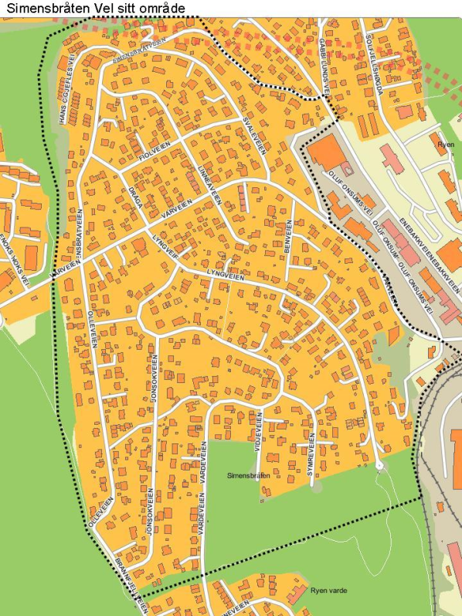

**ER DU IKKE MEDLEM ENNÅ?**

Simensbråten Vel arbeider for et bedre nærmiljø i vårt område, og vi ønsker at alle husstandene støtter oss ved å være medlemmer.   
Meld deg inn ved å betale kr **200** til kontonr. **1609 50 45506**. **Husk** å oppgi **navn**,   
**adresse** og e-post ved betaling!

BLI MED  
OG GJØR SIMENSBRÅTEN PEN TIL VÅREN!



**Simensbråten Vel arrangerer   
Rusken-aksjon tirsdag 10. mai.**

HVA ER RUSKEN?

Rusken er Oslos dugnad for opprydding og forskjønnelse av byen. En ren og trygg by krever at den enkelte tar ansvar for ikke å forsøple. Rusken-aksjonen bygger på dugnadsånden hos beboere, frivillige organisasjoner, idrettslag og næringslivet.

HVORFOR HAR VI RUSKEN-DAG?

Vi ønsker alle at det skal være pent der vi bor. Gjennom Rusken-aksjonen kan vi sammen sørge for at det blir ryddig og pent langs veiene på Simensbråten. Dersom hver enkelt gjør en innsats langs veien utenfor sin egen eiendom blir nærmiljøet triveligere for oss alle.

SPØRSMÅL?

Er det noe du lurer på, eller kommer det ingen og henter? Ring leder på tlf.   
900 38887.

Du finner mer informasjon om velforeningen på [www.simensbratenvel.no](http://www.simensbratenvel.no).

Du kan også sende oss e-post på [styret@simensbratenvel.no](mailto:styret@simensbratenvel.no)

DETTE GJØR DU:

1. Fjern lange greiner fra hekker, trær og busker som står inntil veien. Vege­ta­sjon ut mot fortau eller vei kan gi dårlig sikt eller tvinge trafikan­tene ut i veibanen og skape farlige situasjoner.
2. Rak vekk løv og dødt gress utenfor eiendommen, og fei opp sand og grus etter vinteren.
3. Fjern eventuelt søppel utenfor eiendommen. Dette legger du i din egen søppelkasse pga. kildesortering – vi samler bare inn hageavfall/grus.
4. Alt må være klart til henting senest tirsdag 10. mai kl 18.
5. Om du har tid, setter vi pris på om du hjelper oss med å lesse avfallet på bilen når vi stopper hos deg, slik at vi blir raskere ferdig.

DETTE GJØR VI:

Simensbråten Vel stiller med lastebil og mannskap for å kjøre bort avfallet.

Vi starter kl 18 og holder på til ca kl 22.

DETTE KAN DU   
IKKE GJØRE:

Ikke legg frem hageavfall fra din egen eiendom – det har vi ikke kapasitet til å ta med.

Du kan selv levere inntil 2,5 m3 hageavfall gratis på Grønmo, Grefsen eller Haraldrud se [www.rusken.no](http://www.rusken.no)

.   
ANNET AVFALL?

For mer informasjon se [www.ren.oslo.kommune.no](http://www.ren.oslo.kommune.no).

**BRUNSNEGLER!**

Mange i vårt område er plaget av brunsnegler.

Simensbråten VEL planlegger en samordnet aksjon ved å dele ut det godkjente sneglemidlet **Nemaslug** i **begynnelsen av juni**.

Den beste effekten oppnås ved at flest mulig er med, og at vi får en god spredning a midlet.

Følg med på oppslagstavlen og egen info som distribueres i slutten av mai.

Aksjonen bør gjentas til høsten.